**Организация интернет-обучения на базе сетевых учебно-методических и информационных комплексов**

**ВВЕДЕНИЕ**

Современный прогресс в области информационных технологий и распространение новых цифровых медиа и учебных сред обуславливают возрастающую важность медийной грамотности, которая сегодня признается почти повсеместно одной из ключевых компетенций в системе образования.

Для осуществления образовательных коммуникаций педагогам необходимы знания и активные компетенции в ИКТ. Современные классы могут иметь необходимое оснащение для работы с устройствами, которые могут быть полезны не только для получения и передачи знаний, но и как кооперативные когнитивные сети. Обучение может происходить в рамках сетевых сообществ. Наблюдение, исследование, анализ, документирование и обмен — для обеспечения всех этих видов деятельности уже используются ИКТ, и будут использоваться все шире, для их использования образователь-ному сообществу потребуется более широкий набор более глубоких навыков образовательных коммуникаций и укрепление взаимодействия между школами.

СУМИК – это программно-дидактическая система, обеспечивающая непрерывность и полноту дидактического цикла дистанционного процесса обучения, включающего представление теоретического материала и обеспечивающего тренировочную учебную деятельность и контроль усвоения знаний.

**Цель** – освоить педагогические технологии и средства обучения, созданные на основе современного информационного и коммуникационного инструментария, в условиях открытой информационно-образовательной среды.

**Задачи:**

1. Познакомиться с нормативной базой организации интернет-обучения.Выполнить технологическое проектирование открытых сетевых учебно-методических и информационных комплексов с учетом особенностей дидактических принципов открытого образования.
2. Реализовать сетевой учебно-методический и информационный комплекс средствами сервисов Веб 2.0.
3. Использовать нормативно-правовую базу по оценке качества и защите интеллектуальной собственности разработанных образовательных продуктов.

**ГЛАВА 1. СЕТЕВОЙ УЧЕБНО-МЕТОДИЧЕСКИЙ И ИНФОРМАЦИОННЫЙ КОМПЛЕКС КАК ОСНОВНАЯ ДИДАКТИЧЕСКАЯ ЕДИНИЦА ИНТЕРНЕТ-ОБУЧЕНИЯ**

**1.1 Теоретические основы интернет-обучения**

**Дистанционные образовательные технологии** – технологии, реализуемые в основном с применением информационных и телекоммуникационных технологий при опосредованном (на расстоянии) или частично опосредованном взаимодействии обучающегося и педагогического работника. [2]

**Электронное обучение** – обучение с помощью информационно-коммуникационных технологий. [2]

**Сетевое обучение** – обучение с помощью информационно-телекоммуникационной сети. [2]

**Мобильное обучение** – электронное обучение с помощью мобильных устройств, не ограниченное местоположением или изменением местоположения учащегося. [2]

Сетевые средства учебного назначения являются основными дидактическими единицами современного интернет-обучения. Сетевой учебный курс характеризует дидактику интернет-обучения в целом, а основной дидактической единицей является сетевой учебно-методический и информационный комплекс (СУМИК). СУМИК - это дидактический, программный и технический интерактивный комплекс для обучения в среде интернет [1].

С помощью СУМИК можно реализовать весь дидактический цикл по изучению дисциплины, включающий в себя виртуальные лекции, семинары, практические занятия, экзамены и так далее. CУМИК кроме учебно-методического и информационного материала (учебного пособия, руководства по изучению дисциплины, тестов, практикумов и т.п.) включает в себя возможность дистанционного взаимодействия между участниками учебного процесса (электронную почту, форумы), а также коллективное взаимодействие и сотрудничество.

**1.2 Методические аспекты разработки сетевого учебно-методического и информационного комплекса**

СУМИК - сетевой учебно-методический и информационный комплекс Существуют принципиальные организационные особенности характерные для сетевой формы образовательного процесса: постоянная обратная связь; навигатор по курсу (study guide) с указанием глубины возможного погружения в учебный материал; электронное учебное издание с мультмедийным представлением контента и ссылками на информационные источники сети интернет; ресурсы электронной библиотеки и медиатеки; база тестовых заданий по всем разделам курса.

Сетевой учебно-методический комплекс состоит из взаимосвязанных блоков: организационного, информационного (теоретико-познавательного), тренингово-практического, коммуникативного и контролирующего, рис.1.

Каждый из блоков может быть реализован различными программно-педагогическими и сетевыми средствами, в том числе и средствами разнообразных тематических сервисов Веб 2.0

Рис. 1. Схема сетевого учебно-методического и информационного комплекса

Сервисы Веб 2.0 позволяют пользователям работать совместно над одним документом, обмениваться информацией, а также работать с массовыми публикациями. Перед педагогической практикой такая совместная деятельность открывает возможности использования общедоступных электронных ресурсов, самостоятельного создания сетевого учебного содержания, освоения информационных концепций, наблюдения за деятельностью участников сообщества, что способствует формированию таких важных качеств обучаемых как толерантность, критичность мышления и освоение децентрализованных моделей.

Переход к сетевому обучению позволяет повлиять на некоторые аспекты образовательного процесса [2]:

· повысить эффективность формирования учебных умений и навыков обучаемых;

· повысить производительность труда преподавателя;

· снизить роль субъективных факторов при проведении контроля;

· создать предпосылки для решения проблемы междисциплинарного взаимодействия отдельных курсов;

· использовать методы коллаборативного обучения.

Таким образом, социальные сервисы интернет ценны не только тем, что они поддерживают взаимодействие внутри групп. Главное в том, что они создаются с осознанной опорой на психолого-педагогические основания групповой работы, которые стали одним из ключевых элементов современной педагогической техники. Поэтому, обучение с применением сетевых учебных комплексов может быть использовано во всех формах обучения (очной, заочной, очно-заочной, дистанционной) и на всех уровнях получения образования (довузовском, вузовском, послевузовском).

**1.3 Общедидактические принципы разработки сетевых учебно-методических и информационных комплексов**

Новые методы обучения, основанные на самостоятельных, активных, формах приобретения знаний и работы с информацией, вытесняют демонстрационные и иллюстративно-объяснительные методы, широко используемые традиционной методикой обучения, ориентированной в основном на коллективное восприятие информации.

Вместе с тем, методика преподавания каждого учебного предмета, в свою очередь, учитывает своеобразие и особенности соответствующей науки, поэтому следует говорить о методических требованиях к педагогическим программным средствам, которые отражают специфику и своеобразие каждой конкретной науки и соответствующего ей учебного предмета. Помимо этого, при разработке педагогических программных средств следует учитывать еще и ряд других факторов: возрастные и индивидуальные особенности обучающихся, обеспечение доброжелательной и тактичной формы обращения к студенту, возможность повторных обращений к программе в случае неудачной попытки.

Опираясь на акмеологический подход, изучающий развитие человека на ступени взрослости и достижения им вершины в этом развитии как природного существа (индивида), личности и субъекта деятельности (главным образом как профессионала), можно выделить два полярных представления о процессе обучения.

Первое из этих представлений основано на **бихевиористском** подходе, то есть понимании окружающей среды как главного фактора влияющего на процесс обучения. Данный метод фиксирует обнаруженные эмпирические связи между определенными «стимулами» и «реакциями» обучаемых в учебном процессе, отбирая в этих связях наиболее «работающие», быстро переводимые на практические предложения и рекомендации. В соответствии с этим подходом основной задачей при проектировании сетевых учебно-методических комплексов является создание устойчивой системы управления познавательным процессом.

Второе представление базируется на принципе **когнитивной технологии** (саморазвития личности), то есть приоритете внутренних факторов, которые в конечном итоге определяют процесс обучения (концепция образовательной среды). Этот подход приводит к необходимости создания в рамках сетевого учебного комплекса подсистем обеспечивающих: мониторинг познавательной активности обучаемого; коррекцию образовательной среды (совокупность учебной информации, предоставляемой учащемуся) в зависимости от направленности, величины вектора познавательной активности обучаемого, а также соответствия этого вектора целям обучения.

В настоящее время более детально разработаны педагогические концепции ведения сетевого учебного процесса, основанные на бихевиористском подходе, среди которых наиболее популярны концепции программированного обучения (линейный алгоритм Скиннера, разветвленный алгоритм Краудера). Однако в современной системе образования России возрастает роль информационных и педагогических технологий обучения, раскрывающих творческий потенциал, индивидуальность и личностные особенности. К таким методам относятся тренинги, деловые игры, контролирующие программы, лабораторные практикумы, тренажеры, игровые программы, предметно-ориентированные среды, учебное моделирование, групповые семинары (тьюториалы), разбор ситуаций (кейс-стади), психологическое тестирование и т.д.

Сетевые технологии открыли новые перспективы для системы образования в вузах России, а именно: широкое внедрение средств информационных технологий для наглядного, динамичного представления учебной информации во внеаудиторной учебной работе с использованием видеоизображений, звука и удаленного доступа к информационным ресурсам; непрерывность и преемственность  обучения на всех уровнях образования - от начального профессионального до послевузовского - за счет сетевой поддержки всех предметов и дисциплин учебного процесса; обеспечение свободы выбора методики, стиля и средств обучения для раскрытия и выявления творческих индивидуальных способностей обучаемого; создание научно и методически обоснованной системы базового образования на основе новых информационных технологий.

Кроме психолого-педагогических и физиолого-гигиенических принципов, при создании СУМИК необходимо учитывать также общедидактические принципы разработки, предъявляемые ко всем учебно-методическим комплексам: соответствие дидактического процесса и дидактической системы закономерностям учения; принцип ведущей роли теоретических знаний, единства образовательной, воспитательной и развивающей функций обучения; принцип стимулирования и мотивации положительного отношения обучающихся к учению; принцип проблемности, соединения коллективной учебной работы с индивидуальным подходом в обучении; принцип сочетания абстрактности мышления с наглядностью, ориентированности обучения на активность личности; принцип соответствия учебно-информационной базы содержанию обучения и дидактической системе.

Применение общедидактических принципов обучения и реализация обозначенных требований к использованию информационных технологий в образовательном процессе будет способствовать повышению качества подготовки учащихся. В силу этого следует рассматривать их в контексте целей образования и научного осмысления практики образовательной деятельности. Существуют принципиальные организационные моменты характерные для сетевого учебно-методического и информационного комплекса. Во-первых, это возможность постоянной обратной связи. Во-вторых, это наличие в учебном материале  обязательных, инвариантных к содержанию учебного курса, элементов

Методические требования, предъявляемые к сетевым педагогическим средствам, связаны с необходимостью учета своеобразия и особенностей конкретного учебного предмета, специфики соответствующей науки, ее понятийного аппарата, особенностей методов исследования ее закономерностей, реализации современных методов обработки информации. При разработке сетевых педагогических средств необходимо аргументировать педагогическую целесообразность их использования и методические цели, достижение которых осуществимо только при реализации возможностей системы новых информационных технологий.

**ГЛАВА 2. СОЗДАНИЕ СЕТЕВОГО УЧЕБНО-МЕТОДИЧЕСКОГО И ИНФОРМАЦИОННОГО КОМПЛЕКСА**

**2.1 Сервисы Web 2.0 для создания сетевого учебно-методического и информационного комплекса**

Современное развитие информационно-коммуникационных технологий позволяет использовать социальные сервисы в качестве платформы для реализации сетевых учебных курсов. Преимущества использования социальных сервисов перед программно-педагогическими  средствами для обеспечения функций сетевой педагогики значительны и заключаются в следующем. Во-первых, социальные сервисы поддерживаются сторонними организациями, имеющими соответствующие аппаратные и программные ресурсы, обслуживанием которых занимается высокопрофессиональный персонал. Размещение сетевого курса на информационных ресурсах заведения и предоставление выхода в  глобальную сеть требует немалых затрат, которые складываются из покупки сервера и программного обеспечения для его функционирования; приобретения прикладной программы, позволяющей развернуть обучение в сети; оплаты труда программистов и системных администраторов, настраивающих и обслуживающих сетевое обучение. Поэтому, использование социальных сервисов, особенно для небольших учебных заведений, филиалов, бюджетных организаций, позволяет существенно сэкономить на этапе организации и развертывания дистанционной поддержки курсов.

Следующим  преимуществом использования социальных сервисов в качестве платформы для сетевого обучения и дистанционной поддержки курсов является их открытость педагогическому сообществу для всестороннего анализа контента дисциплин, конструктивной критики и профессионального редактирования. Поскольку дистанционная поддержка учебных курсов осуществляется на  соответствующих сервисах, где зарегистрированы студенты, преподаватели, педагоги и ученые, занимающиеся проблемами образования, то сформированное сообщество отслеживает все новые материалы, высказывая свои комментарии и замечания. Такая всесторонняя, профессиональная критика является независимой и компетентной экспертизой размещённых учебных материалов. Дистанционные курсы и сетевые ресурсы, поддерживаемые определенной организацией, как правило, закрыты для посещения сторонними пользователями и качество учебных материалов, предлагаемых для обучения сложно контролировать из внешней среды.

Немаловажным преимуществом социальных сервисов является также и то, что каждый из слушателей может предложить сообществу свои идеи и предложения по улучшению контента курса. В случае одобрения модератором курса, который является и его создателем, предлагаемой модификации, её автор может самостоятельно внести изменения. Таким образом, каждый субъект процесса обучения в данной среде помимо профессиональных компетенций приобретает умения и качества человека XXI века, такие как ответственность и адаптивность, критическое и системное мышление, социальная ответственность и направленность на саморазвитие. Это продолжает развитие технологии Э. Венгера о «сообществе практики», базирующейся на концепции сообщества обмена знаниями и анализа отношений, которые складываются внутри организаций и сетей самого разного типа [121]. В рамках данного подхода всякое обучение мыслится как совместная деятельность, которая обязательно требует заинтересованного участия других людей, действующих в данной области знаний или сходных областях. Пользователи СУМИК становятся легитимными периферийными участниками сообщества по освоению данного курса. Такое постепенное включение в [сообщество](http://www.google.com/url?q=http%3A%2F%2Fletopisi.ru%2Findex.php%2F%25D0%25A1%25D0%25BE%25D0%25BE%25D0%25B1%25D1%2589%25D0%25B5%25D1%2581%25D1%2582%25D0%25B2%25D0%25BE&sa=D&sntz=1&usg=AFQjCNFrY1KCZ603b4aB71c1x3_cDRY1UA) позволяет овладевать всеми его ресурсами, необходимыми для успешной деятельности.

В качестве преимущества следует отметить и тот факт, что поддержка сетевых курсов созданных программно-педагогическими средствами и поддерживаемая определенной организацией, обычно прекращается спустя определенное время после завершения обучения. В социальных сервисах курс остается открытым до тех пор, пока сервис поддерживается его разработчиком. Кроме того, разнообразие современных сервисов открывает простор для творческих заданий, выполнение которых позволяет активизировать познавательный процесс даже у отстающих и незаинтересованных учащихся.

Одним из основных преимуществ социальных сервисов перед программно-педагогическими средствами является то, что преподаватель, пожелавший создать сетевой курс или его дистанционную поддержку,  не зависит от обслуживающего персонала сайта учебного заведения, от системных администраторов всех уровней и программистов. Каждый желающий и заинтересованный в качественном обучении специалист в любой момент может самостоятельно создать курс для обучения, выполнять его редактирование или удаление. Преподаватель, студент, специалист предприятия способен организовать  процесс обучения согласно своей методике, используя те инструменты, которые необходимы для процесса обучения, но при этом создание курса не требует материальных затрат кроме затрат на интернет и временных затрат для реализации структуры и наполнения контента.

Наряду с перечисленными достоинствами ведения дистанционной поддержки курсов средствами социальных сервисов, имеются и недостатки, которые вытекают из вышеназванных достоинств сервисов. Так, открытость учебного курса чревата плагиатом, а хранение материалов на Вики-сервисах не дает гарантии от её уничтожения или редактирования. Кроме того, сервисы могут прекратить своё существование и все материалы, которые были на них размещены, будут утеряны. Хотя, при закрытии сервисов их организаторы предварительно предупреждают о планируемой недоступности информации, и пользователь может принять меры по перемещению материалов на другие ресурсы.

Принимая во внимание неоспоримые преимущества социальных сервисов как удобного инструмента для реализации дистанционной поддержки учебных курсов, можно рекомендовать использование социальных сервисов для организации дистанционной поддержки обучения школьников, студентов, а также для слушателей курсов повышения квалификации.

Технология Веб 2.0 базируется на методике проектирования систем, которые путём сетевых взаимодействий становятся тем лучше, чем больше людей ими пользуются. Особенностью Веб 2.0. является принцип привлечения пользователей к наполнению и многократному редактированию информационного материала, то есть сами пользователи активно развивают и улучшают различные проекты и сервисы: блоги, wiki, социальные сети и прочее.

В результате распространения социальных сервисов в сетевом доступе оказалось огромное количество материалов, которые могут быть использованы в учебных целях. Новые сервисы социального обеспечения значительно упростили процесс создания материалов и публикации их в сети. Теперь любой пользователь может не только получить доступ к цифровым коллекциям, но и принять участие в формировании собственного сетевого контента.

Среда информационных приложений открывает принципиально новые возможности для деятельности, в которую чрезвычайно легко вовлекаются люди, не обладающие никакими специальными знаниями в области информатики. Новые формы деятельности связаны как с поиском информации в сети, так с созданием и редактированием собственных цифровых объектов – текстов, объектов мультимедиа, программ. Участие в новых формах деятельности позволяет осваивать важные информационные навыки - повторное использование текстов и кодов, использование метатегов. Сеть Интернет открывает новые возможности для участия студентов в профессиональных научных сообществах. Цифровая память, агенты и сеть расширяют поле для совместной деятельности и сотрудничества с другими людьми.

В таблице 1 приведена классификация сервисов Веб 2.0 в соответствии с реализацией каждого из пяти модулей составляющих структуру сетевого учебно-методического и информационного комплекса.

Таблица 1

**Типология сервисов Веб 2.0 согласно функциям СУМИК**

|  |  |  |
| --- | --- | --- |
| **Название модуля** | **Название и ссылка на сервис** | **Методика использования** |
| **Организа-ционный**  **блок** | Календарь Google https://www.google.com/calendar/ | Создание расписания аудиторный занятий по дисциплине, выполнения самостоятельных заданий, прохождения промежуточных тестов |
| Сайты Google  https://sites.google.com | Платформа для размещения СУМИК |
| Вики-сайт  http://www.tgl.net.ru/wiki | Платформа для размещения СУМИК, организация обратной связи и коллективных обсуждений |
| TeamLab http://www.teamlab.com/ru | Администрирование учебного процесса с предоставлением отчетности по продвижению обучения каждого слушателя |
| Mindomo http://www.mindomo.com | Создание ментальных карт, описывающих структуру учебного процесса, сетевого курса, траектории обучения |
| [tools.hrm](http://www.google.com/url?q=http%3A%2F%2Ftools.hrm.ru%2F&sa=D&sntz=1&usg=AFQjCNGfdHmYRLrF2CzRETP-G6p95UEyOg)  http://tools.hrm.ru | Он-лайн LMS (СДО) с полным функционалом и возможностью коллективного редактирования несколькими авторами |
| **Информац-ионный**  **блок** | Блоги Google http://www.blogger.com  Вики-сайт  http://www.tgl.net.ru/wiki  Документы Google https://docs.google.com/  Scribd http://www.scribd.com/  Calameo http://www.calameo.com/  Вики-сайт  http://www.tgl.net.ru/wiki | Создание, хранение, редактирование, совместная работа над документами – тексты лекций, лабораторных и практических работ, вопросы к зачету/экзамену, дополнительный информационный материал по теме занятия |
| **Тренингово-практический блок** | Документы Google https://docs.google.com/ | Создание сетевых ресурсов по теме практического занятия |
| Анкетёр http://anketer.ru/ | Создание сетевых документов и коллективная работа над ними, создание анкет для выявления проблем в обучении |
| MakeTest http://make-test.ru/ | Создание анкет для выявления проблем в обучении |
| TUTO active process  http://tutoprocess.ru/ | Создание тестов для промежуточного контроля знаний |
| Блоги Google http://www.blogger.com | Создание  интерактивных учебных материалов, симуляторов в различных областях управления, коммуникаций, инженерных знаний и др. |
| **Коммуникативный**  **блок** | Группы Google http://groups.google.com | Организация обсуждений |
| Социальные сети http://www.facebook.com/ | Организация обсуждений, формирование тематических рассылок и форумов |
| Анкетёр http://anketer.ru/ | Организация обсуждений, формирование тематических рассылок и форумов, обмен файлами |
| **Контролирующий**  **блок** | MakeTest http://make-test.ru/ | Создание анкет для выявления проблем в обучении |
| Документы Google https://docs.google.com/ | Создание тестов для промежуточного и итогового контроля знаний |
| Мастер-тест http://www.master-test.net/ | Создание и заполнение документов по формирующему оцениванию (карты ЗИУ) |
|  | Создание тестов для промежуточного и итогового контроля знаний |

В таблице 2 представлены социальные сервисы и методика их применения в СУМИК. Инструментарий и функциональные возможности всех сервисов можно использовать в каждом из структурных модулей СУМИК.  Средства этих сервисов позволяют создавать, хранить и совместно редактировать мультимедийную информацию в режиме он-лайн.

Таблица 2

**Мультимедийные сервисы для реализации функционала СУМИК**

|  |  |
| --- | --- |
| **Название и ссылка**  **на сервис** | **Методика использования в СУМИК** |
| Screencast-O-Matic  http://www.screencast-o-matic.com/ | Создание и редактирование скринкаст учебного назначение и размещение их на любом видео ресурсе |
| Tagxedo  http://www.tagxedo.com/ | Создание «облака» слов с автоматическим поиском значения указанного термина в интернете, для визуализации и систематизации учебной информации, для создания глоссария |
| LearningApps  http://learningapps.org/ | Создание собственных интерактивных учебно-методических пособий, можно пользоваться коллекцией, созданной другими пользователями |
| Timetoast  http://www.timetoast.com/ | Создание «ленты» времени для визуализации и систематизации временных периодов некоторого процесса |
| [Living Graph](http://www.google.com/url?q=http%3A%2F%2Fwww.classtools.net%2Feducation-games-php%2FlivingGraph&sa=D&sntz=1&usg=AFQjCNEz7Lgi3UJotIyNZEpi7v50K3e3Ww)  http://www.classtools.net/education-games-php/livingGraph | Создание "графика жизни", для анализа и оценки какого-либо процесса или действия, рассмотрения отрицательных и положительных сторон (формирующее оценивание) |
| Prezi  http://prezi.com/ | Создание, хранение и редактирование презентаций и коллективная работа с ними (до 10 человек) |
| SlideBoom  http://www.slideboom.com/ | Хранение презентаций, созданных в программных средствах, с возможностью ограничения доступа |
| PhotoPeach  http://photopeach.com | Фотосервис для создания видео и фото презентаций с возможностью добавления на слайд тестов и опросов |
| [Graphing](http://www.google.com/url?q=http%3A%2F%2Fgraphing.ru%2F&sa=D&sntz=1&usg=AFQjCNEyYgsWNQxAUvH0hUnNqxPBNmROvQ)  http://graphing.ru/ | Фотохостинг и фоторедактор, для создания и редактирования отчетов, диаграмм |
| Stixy  http://www.stixy.com | Сервис для коллективной работы по систематизации понятий, составлению карт ЗИУ, для создания глоссария |
| Symbaloo http://www.symbaloo.com/ | Создание webмиксов для систематизации понятий, каталогизации определений, организации виртуального учебного пространства, для создания глоссария |

Для реализации функций сетевого учебно-методического и информационного комплекса можно использовать любой из рассмотренных сервисов, так как они являются бесплатными и содержат большое количество методических и дидактических материалов, созданных другими пользователями, которые можно использовать в авторских сетевых комплексах.

**2.2 Реализация сетевого учебно-методического и информационного комплекса средствами сервисов Web 2.0**

Платформой для размещения модулей СУМИК и осуществления дистанционной поддержки очного учебного курса могут быть сервисы Вики, сайты и блоги GooGle

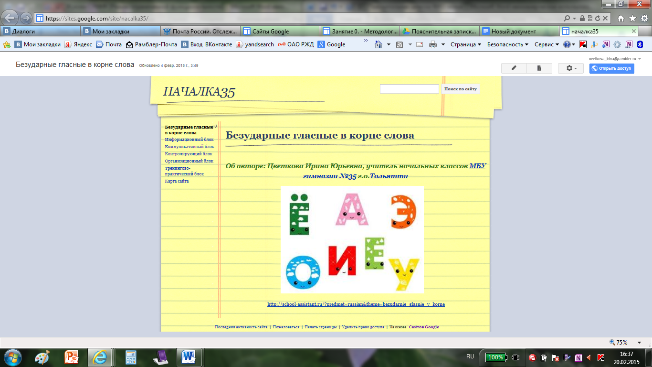.

Рисунок 2. Главная страница сайта.

1. **Организационный блок** включает документы по организации и ведению учебного процесса: рабочая программа курса, календарный план учебного процесса, дневник успеваемости, доска объявлений.



Рисунок 3. Организационный блок

1. **Информационный блок** содержит информацию, необходимую для освоения дидактических единиц дисциплин. Здесь размещаются тексты (файлы) лекционных занятий, методические пособия по выполнению лабораторных, контрольных и самостоятельных работ, презентации по изучаемым темам, различные методические и дидактические материалы по теме курса.

В лекционный материал необходимо включать элементы интерактивности. Например, в тексте лекциях отсутствуют некоторые определения, а вместо них даны ссылки на Вики-статьи или другие сетевые учебные ресурсы, в которых можно не только получить подробную информацию от специалистов в данной области, но и задать им вопросы по теме статьи. Подобная работа формирует у студентов ответственность, развивает коммуникабельность, повышает их самооценку. Каждая лекция должна быть снабжена презентацией, видео роликом, иллюстративным материалом поясняющим наиболее важные фрагменты изучаемого теоретического материала.

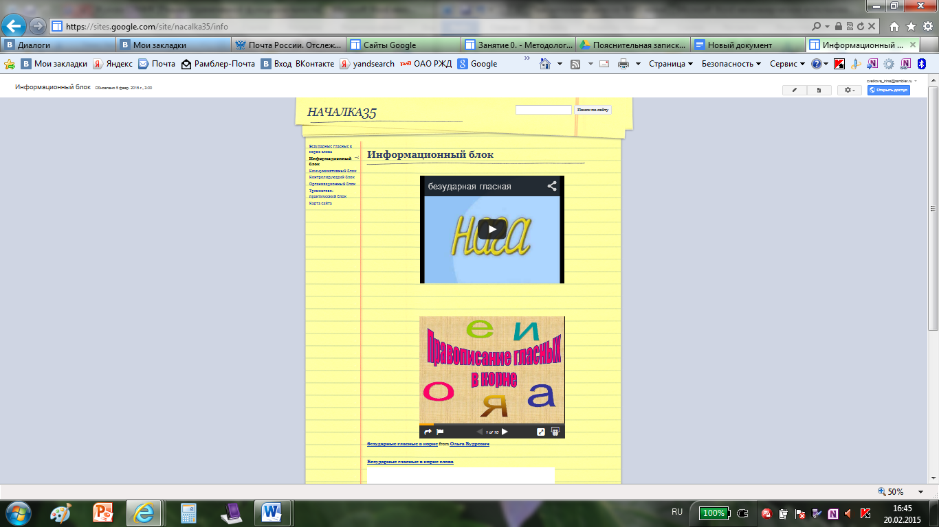

Рисунок 4. Информационный блок

1. **Тренингово-практический блок** содержит ресурсы, позволяющие приобрести практические навыки по теме и закрепить полученные знания средствами соответствующих сервисов. Для оценивания и самооценивания по изучаемым темам следует использовать сервисы он-лайн анкетирования и тестирования.

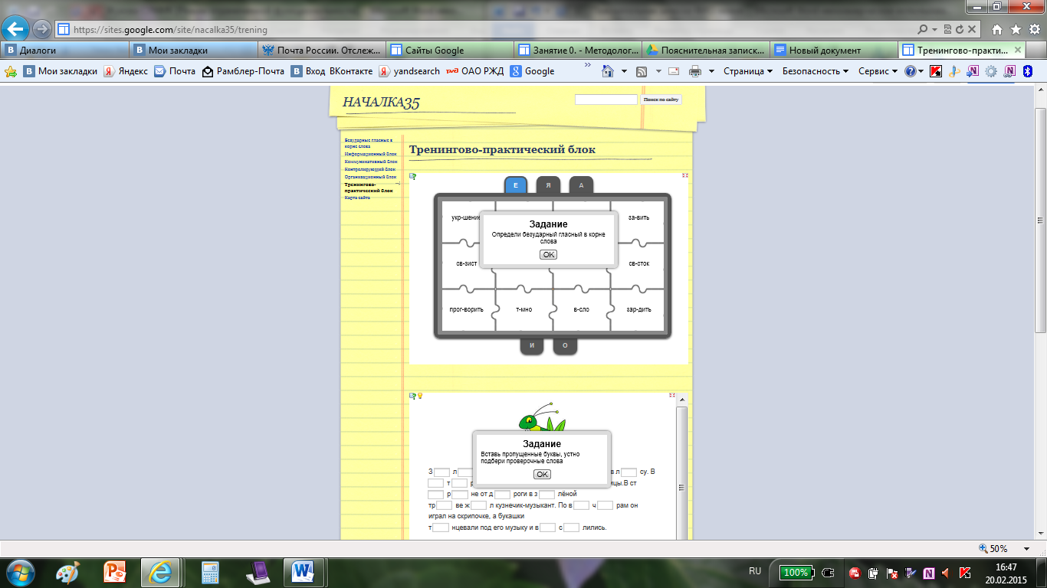

Рисунок 5. Тренингово-практический блок

1. **Коммуникативный блок** обеспечивает обратную связь между всеми участниками учебного процесса и позволяет оперативно обмениваться информацией, проводить он-лайн консультации, выполнять совместную работу по обсуждению и оцениванию работ участников учебного коллектива.
2. **Контролирующий блок** реализуется сервисами для организации он-лайн тестирования, результаты которого позволяют сделать выводы о успешности освоения изучаемой дисциплины.

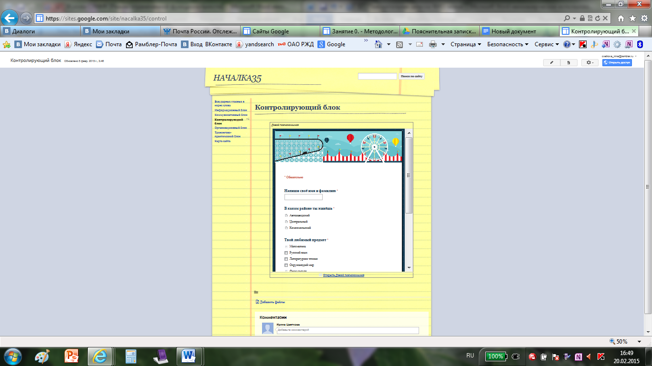

Рисунок 6. 5. Контролирующий блок

Использование СУМИК реализованного на сервисах Веб 2.0 имеет ряд преимуществ по сравнению с традиционной формой обучения. Во-первых, происходит оперативное обновление учебно-методической, дидактической и организационной информации в режиме реального времени по мере возникновения необходимости. Во-вторых, преподаватель и учащиеся постоянно находятся во взаимодействии друг с другом, а также со всеми заинтересованными лицами (родителями, администрацией), которые могут выступать как в роли пассивных наблюдателей, так и активных помощников и консультантов.

<https://sites.google.com/site/teachersumik/>

В ходе обучения на курсах самостоятельно был пройден дистанционный тренинг Intel® Teach Elements «Методы оценивания в 21 веке». Сертификат о прохождении тренинга прилагается в приложении 1.

ПРИЛОЖЕНИЕ 1. Сертификат о прохождении тренинга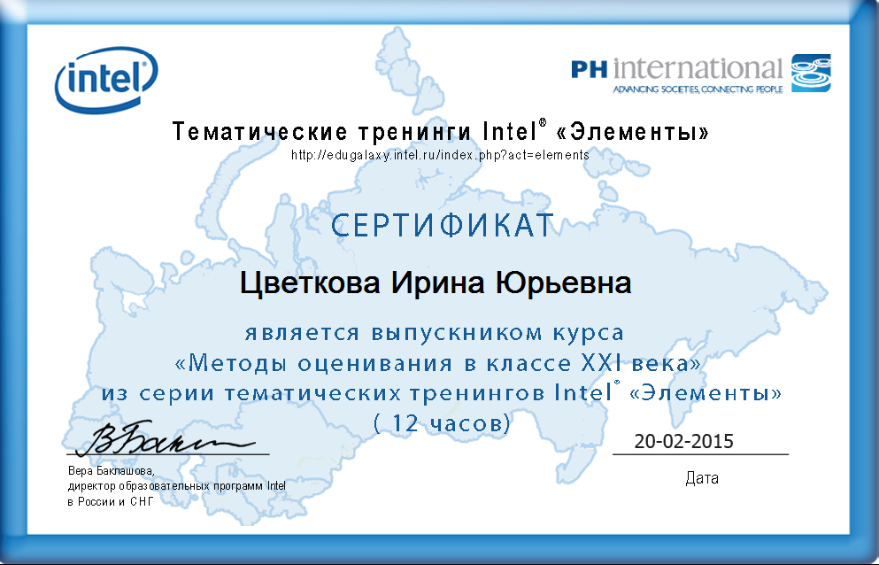

**ЗАКЛЮЧЕНИЕ**

Реформирование российской образовательной сферы на современном этапе привело общество к выделению приоритетных направлений развития образования. Образование сегодня рассматривается как ведущий фактор социального и экономического прогресса. Стала очевидной необходимость изменения целеустановок современного образования – от «образования на всю жизнь» к непрерывному «образованию через всю жизнь». Модель образования предполагает присутствие интегрированной образовательной среды, в которой учащийся может совершенствовать свои навыки, полученные на любом этапе обучения в удобном ему темпе и режиме, т.е. изменение самого стиля обучения. Это невозможно без информатизации учебного процесса в каждом отдельно взятом учебном заведении, чему способствует стремительное развитие информационно-коммуникативных технологий (ИКТ).

В ходе прохождения курсов мной был создан сайт, состоящий из 5 модулей, в которых размещён материал для учеников и для родителей. Думаю, что создание СУМИК на основе социальных сервисов Web 2.0 обеспечивает высокую степень интерактивности, творчества и самостоятельности учащихся, а так же его можно рекомендовать к использованию учителям начальной школы. Поскольку курс размещен в сети, то каждый преподаватель может вносить изменения в курс согласно своим требованиям, предварительно получив разрешение у разработчика сетевого ресурса.

**СПИСОК ЛИТЕРАТУРЫ**

1. Андреев А.А. Педагогика в информационном обществе, или электронная педагогика. [Электронный ресурс]: http://vovr.ru/upload/Educa1111.pdf
2. ГОСТ Р 52653-2006 «Информационно-коммуникационные технологии в образовании. Термины и определения»
3. ГОСТ Р 53625-2009 (ИСО/МЭК 19796-1:2005) Информационные технологии. Обучение, образование и подготовка. Менеджмент качества, обеспечение качества и метрика. Часть 1:Общий подход.
4. ГОСТ Р 53620-2009 Информационно-коммуникационные технологии в образовании. Электронные образовательные ресурсы. Общие положения.
5. ГОСТ Р 53723 - 2009 Руководство по применению ГОСТ Р 53625 -2009 (ИСО/МЭК 19796-1:2005) к информационно-коммуникационным технологиям в образовании [Электронный ресурс]: http://www.gostedu.ru/50206.html
6. Дудина И.П., Михеева О.П. Методология создания сетевых учебно-методических и информационных комплексов. Гарантия качества современного профессионального образования в университетском комплексе: материалы Международной научно-практической конференции, 11 апреля 2013 г. – Ухта : УГТУ, 2013. – 278 с.
7. Дудина И.П., Михеева О.П., Ярыгин А. Использование сетевых информационных ресурсов в системе дополнительного профессионального образования. «XXI век: итоги прошлого и проблемы настоящего». Периодическое научное издание. – Пенза. Изд-во Пенз.технол.акад. 2013 год. – 329 с.
8. Дудина И.П., Михеева О.П., Надточий М.Ю. Педагогические техники организации сетевого обучения. Инновации на основе информационных и коммуникационных технологий: Материалы международной научно-практической конференции. / Научн. ред. А.Н. Тихонов; Общ. ред. С.У. Увайсов; Отв. ред. И.А. Иванов- М.:МИ"М НИУ ВШЭ, 2013, 624 с.1-10 октября, Сочи.
9. Михеева О.П. Проектирование сетевого учебно-методического комплекса на основе бихевиористического подхода. Современные аудиовизуальные и информационные технологии в образовании  :  сборник материалов IV Межрегиональной научно-практической конференции / под общей редакцией Н.Н. Новиковой. – Сыктывкар: Коми пединститут, 2012. – Вып.4. – 200 с.
10. Михеева О.П. Методика комплексной оценки качества сетевых учебно-методических и информационных комплексов. Актуальные проблемы современного образования: опыт и инновации : материалы научно-практической конференции (заочной)с международным участием: 18-19 июня 2013  г. /  отв. ред. А.Ю.Нагорнова –Ульяновск: SIMJET, 2013. – 630 с. : обл.
11. Преподавание в сети Интернет: Сетевой учебно-методический и информационный комплекс /Отв. ред. В.И.Солдаткин. – Российский государственный институт открытого образования. – М.: РГИОО, 2004.
12. Социальные сервисы Веб 2.0 в помощь учителю / Е.Д.Патаракин – 2-е изд., - М.: Интуит.ру, 2007
13. Тоискин В.С., Красильников В.В. Теоретические основы разработки электронных образовательных изданий (антропологический подход): Учебное пособие. – Ставрополь: Изд-во СГПИ, 2010. – 108 с.